Vijciemā aizvadītas sacensības „Sporto visa ģimene”

Sestdien, 10. decembrī, Vijciema sporta zālē notika sacensības „Sporto visa ģimene”. Uz sacensībām bija ieradušies dažāda vecuma dalībnieki. Sacensību mērķis bija iesaistīt sporta aktivitātēs bērnus, vecākus un vecvecākus un veidot kopīgu komandu. Komandām bija jāveic desmit dažādi uzdevumi un lielā stafete. Uzdevumi sākās ar mīklu minēšanu un puzles salikšanu, tālāk bija jāveic noteikta distance ar aizsietām acīm, jānogāž ķegļi, precīzi jāiemet bumbiņas kastē, ar nūju jāvada lielā vingrošanas bumba, jāsakrauj pēc iespējas lielāks koka klucīšu tornis un citas aktivitātes. Lielajā stafetē grūtākais posms bija veikt distanci pārim ar kopā sasietiem zābakiem.
Dalībniekiem šī bija jautra un patīkama sportiska diena. Kopvērtējumā 1. vietu izcīnīja Ragžu ģimene. Stafetē 1. vietu izcīnīja Šaicānu ģimene. Noslēgumā dalībnieki saņēma saldumu pakas. Paldies visiem dalībniekiem par piedalīšanos! Paldies Jurim Kalniņam par sacensību organizēšanu un sacensību tiesnešiem Janai, Aijai, Edgaram, Alisei un Inesei par foto.

Pasākumu rīkoja biedrība „Vijmalieši”, finansiāli atbalstīja biedrība „Lauku partnerība ZIEMEĻGAUJA”.

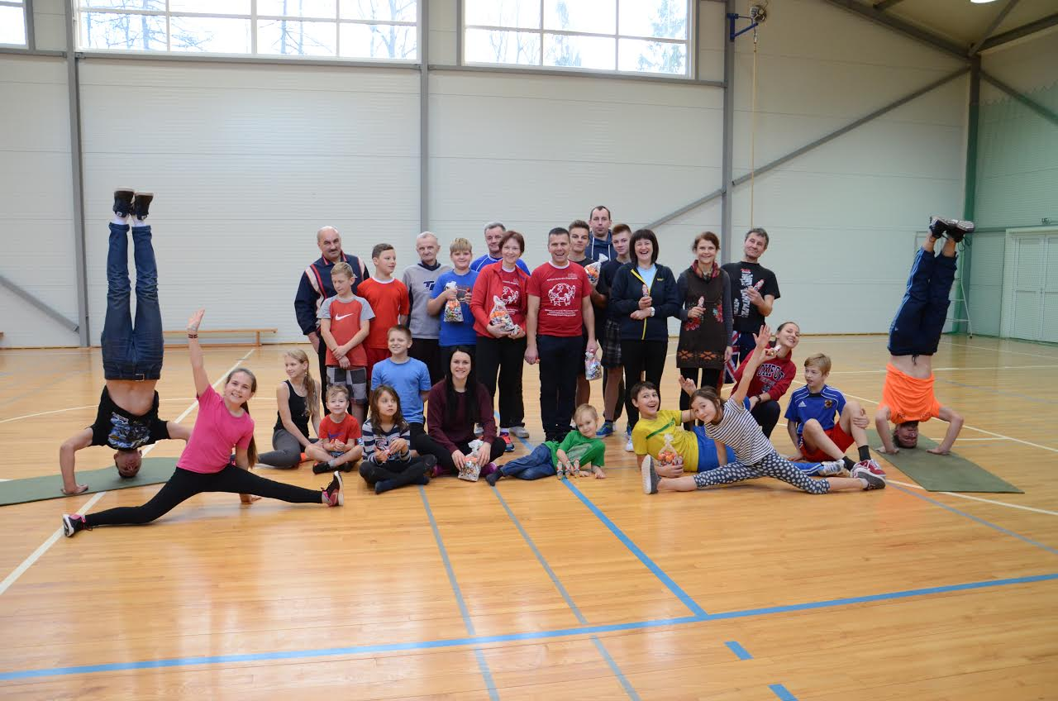

Gada balva kultūrā un sportā VIJCIEMS 2016.

Sestdien, 17. decembrī, Vijciema tautas namā notika jauks un sirsnīgs pasākums, kurā tika pasniegtas Gada balvas kultūrā un sportā Vijciems 2016. Kultūrā balvas tika pasniegtas Aijai Melbārdei, Margrietai Bošai, Andai Zecmanei un Aīdai Vītolai. Sportā balvas saņēma Gatis Ģērmanis, Ingars Čakārnis, Tatjana Ābelīte un Indulis Motuks. Tika pasniegtas atzinības par labiem sasniegumiem sportā, pārstāvot Vijciema pagastu 2016. gadā Vitai Bošai, Guntim Lācim, Kristiānam Kalniņam, Andrejam Kamoliņam, Jānim Dravniekam, Jānim Kalniņam, Mārcim Pakalnam, Gintim Sprancmanim, Saivai Ozoliņai un Artim Ozoliņam. Pasākumā daudz sirsnīgu paldies pašdarbniekiem un sportistiem par ieguldīto darbu teica Vijciema sporta organizators Juris Kalniņš, tautas nama vadītāja Vita Bērziņa un pagasta pārvaldes vadītāja Mārīte Kalniņa. Pasākumu vadīja „Ballīšu aģentūra”, ballē spēlēja grupa „Alianse”.

Informāciju sagatavoja Mārīte Kalniņa

